Preferences（5）：组织Preference

PreferenceCategory
如果有多个preference，我们希望能在他们组织在一起。有两种方式，一种就是我们在复合preference中，利用PreferenceScreen进行嵌套，或在同一个PreferenceScreen进行并列放置，这种方式之前已经介绍过，不在重复。另一种方式是通过PrefrenceCategory进行分类。xml文件如下：
<PreferenceScreen xmlns:android="http://schemas.android.com/apk/res/android" >
<PreferenceCategory android:key="meats_category"
android:title="Meats"
android:summary="Preferences related to meats">
<CheckBoxPreference android:key="fish_selection_pref"
android:title="Fish"
android:summary="Fish is Healthy"/>
<CheckBoxPreference … />
<CheckBoxPreference … />
</PreferenceCategory>
<PreferenceCategory android:key="vegitable_category"
android:title="Vegetables"
android:summary="Preference related to Vegetables">
<CheckBoxPreference android:key="tomato_selection_pref"
android:title="Tomato"
android:summary="It's actually a fruit."/>
<CheckBoxPreference …/>
</PreferenceCategory>
</PreferenceScreen>
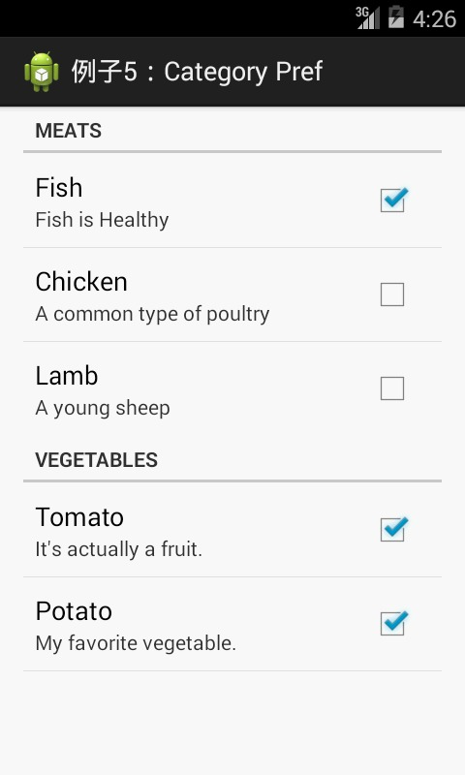

Child Preference
有时候，preference相互间有依存性，如只有A为true时，B才有效。下面的例子是，只有选择了告警，如何告警才会有效，否则会变灰。xml文件如下：
<?xml version="1.0" encoding="utf-8"?>
<PreferenceScreen xmlns:android="http://schemas.android.com/apk/res/android"
android:title="@string/child_preferences">
<PreferenceCategory android:title="Alerts">
<CheckBoxPreference android:key="alter_email"
android:title="Send email?"/>
<EditTextPreference android:key="alter_email_address"
android:layout="?android:attr/preferenceLayoutChild"
android:title="Email Address"
android:dependency="alter_email"/> <!-- 设置关联，只有key为alter_email的为true，才enable本perf，同时通过android:attr/设置layout的格式 -->
</PreferenceCategory>
</PreferenceScreen>
